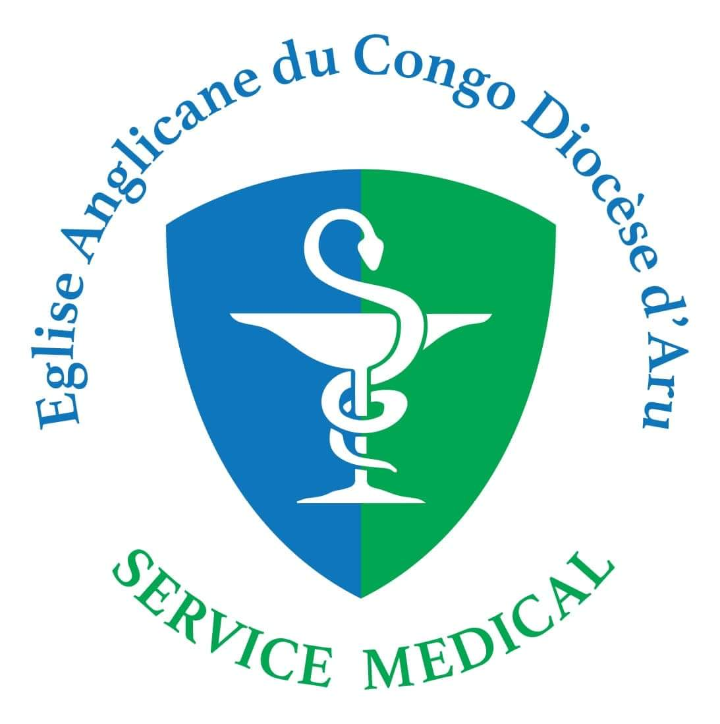
EGLISE ANGLICANE DU CONGO
DIOCESE D’ARU

COORDINTATION DU SERVICE MEDICALE

RAPPORT DE LA REMISE ET DEDICACE DE MATERIEL DE BLOC OPERATOIRE DE CENTRE HOSPITALIER ARU CITE

Le service médical Diocese d’Aru, à ces jours est entrain d’effectuer un travail appréciable dans la plupart des ces structures sanitaires. Par exemple dans son Hôpital de référence de Mahagi, la campagne de réparation des fistules menée par Dr Christine Dewind pour ce mois de Septembre 2018, a reçu à opérer 50 cas confondu des patients.
Au CH hospitalier Aru Cité, durant les trois mois Juin, juillet et Aout 2018, le nombre des cas par services a augmenter les indicateurs, Au CSR Adranga, le nombre des
Au courant de trois mois passe , nous avons connu de changement inattendu par l’appui de Malteser qui a accepte de construire une maternité au CS de KUMURU. A Rumu l’appui de UNICEF en médicament . au CS de Kpandroma, le processus de construction avance d’une façons positive c'est-à-dire la communauté locale a déjà realisé les 10% de la participation locale en fournissant les des matériaux tels que sables, moellons etc. Nous estimons toutes ces réalisations de la part de certains partenaires et communautés nous encourages tres positivement dans l’atteinte de notre vision EXCELLENTE SANTE HOLISTIQUE POUR TOUS. En generales, nous avons constant’e qu’apres le changement que nous avons opérés à Aru en permittant le p
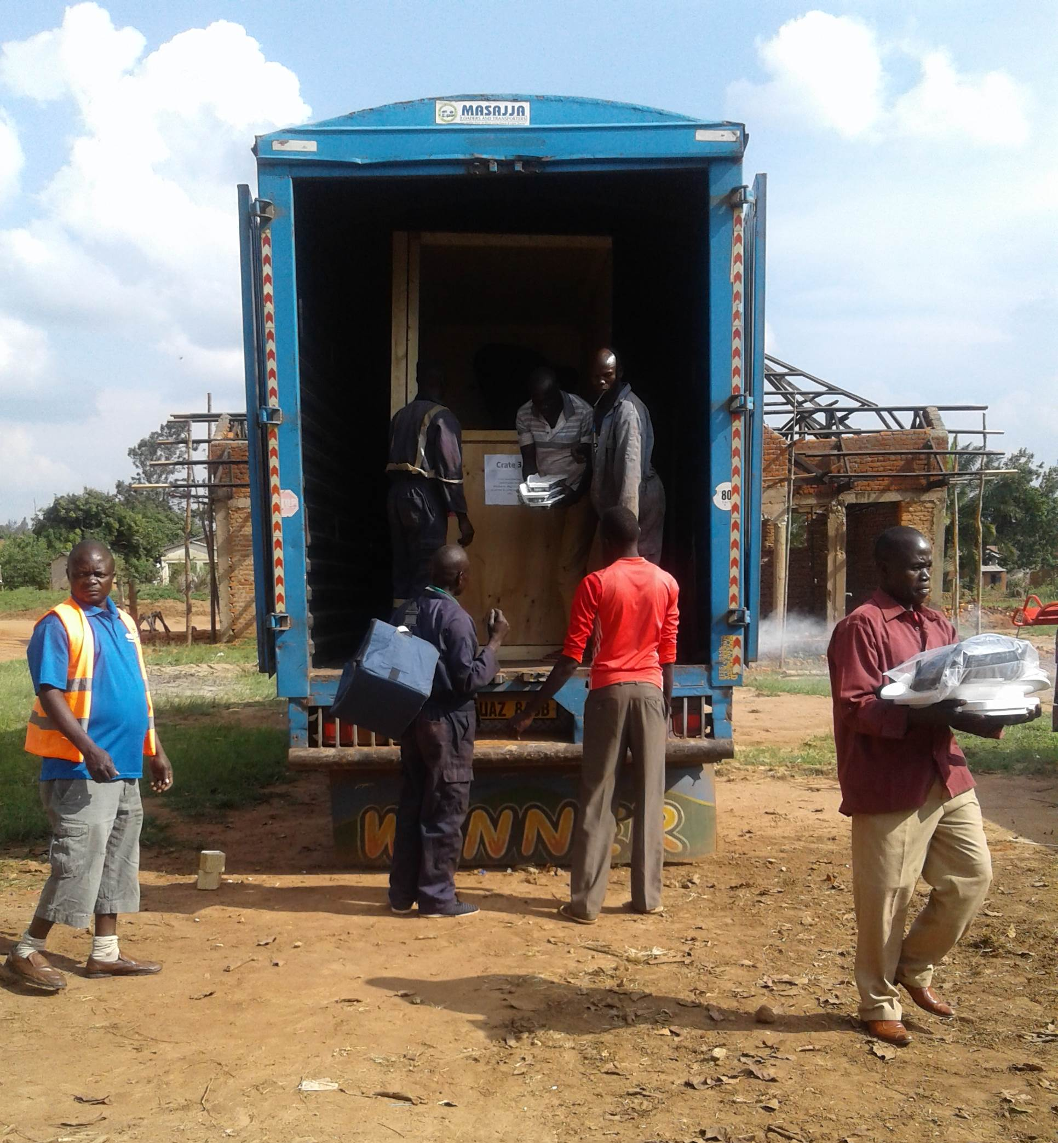
Dechargement des materiels le 1
Le nous avions remis solennellement les matériels et équipements au CS Aru Cite. Mais avant d’en arriver à la remise le véhicule était arriver au post douanien de Vura ben date de -----------. Au cours de la réception nous avions étaient buté au probleme de nom du destinataire. C’est à le Nom de Monsieur Kule a pose le pourqoui, son Excellence avait solliciter que le fournisseur puisse mettre un nom de personne se retrouvant ici à Aru et cela a été fait pour nous faciliter la negociation. Un agent en douane qui est souvent notre facilitaire a pris la releve avec l’equipe de la coordination et sous les yeux regardant de son Excellence Mgr Eveque du Diocese d’Aru. Apres plusieurs jours de négociations le partenaire nous aidé dans le frais à payer.
Le….nous avons reçu le véhicule transportant les materiels de trois structures dans la concession du bureau administratif du Diocèse d’Aru.
Le même jours nous avions procédé à décharger le camion et tous les materiels ont été coffré dans le container du service medical
ensuite le vehicule a été libérer.
Le jours suivant, nous avions procéder à la répartition des ces matériels selon le bordereau d’expédition prévu par notre partenaires.
En date du vendredi 7 septembre 2018 nous avons procéder à la remise et dédicace des matériels et équipements de bloc opératoire de Centre Hospitalier Aru Cite. Les activités ont été réalisées sous l’officient Monsieur Baba Atseko l’Administrateur du Service Médical, Diocèse d’Aru

PRIERE D’OUVERTURE : CURE DE LA PAROISSE REVEREND CURE MADHIRA WADRI
CANTIQUE ET LOUANGE
Apres la prière prononcé par le Curé de la Paroisse Révérend Madhira, la superviseur du service médical Madame Dhani Sazu a conduit l’assemble a chante le cantique Hosana dans le recueil
MESSAGE BIBLIQUE : Par Révérend
Psaume 75
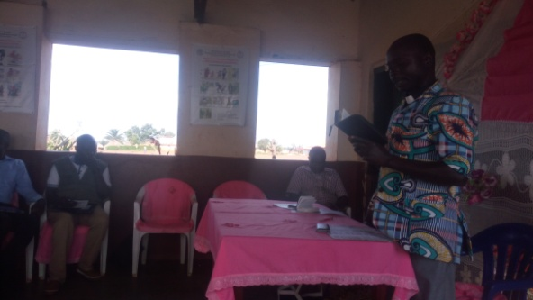
Assaf est entrain de penser sur le merveille que Dieu leur a fait preuve
Le message biblique a été dit par l’ancien Aumônier de CH Aru Cité Révérend Droma Amaa. Ce dernier a articule son message sur le thème. Le Plan merveilleux de Dieu pour ces enfants. Dieu fait toujours des grandes choses, c’est qu’il fait peut nous faire trembler et si nous tremblons nous devons manifester notre reconnaissance car ce qui’il fait dépense ce que les hommes peuvent faire. Il a interpellé la conscience de personnel CH Aru Cité de tout ce que le seigneur est entrain de réaliser. Apparemment le centre semble n’est pas avoir les moyens mais si on inventorie ce qui se réalise c’est formidable. L’être humain peut se poser la question ou est ce que ces gens trouvent d’argent ? la réponse c’est simple c’est le merveille de Dieu , sa bénédiction et il a accompagne sa parole avec le verset biblique tirée de Psaume 121 ou David est entré de placé Dieu comme un secouriste , s’il manque quelques choses, il ne peut pas aller toquer quelques part mais plutôt auprès de son Dieu qui donne solution à son problème, lorsque nous manquons nous adressons notre demande a lui, ne mettons pas notre espoir à l’homme mais plutôt à Dieu, il peut susciter la volonté des autres pour nous aider
Pour clôturer le message , le Révérend s’est attarder à souligner le verset 6 et 7 ou il retient l’attention de participant que si Dieu veut nous servir, il suscite la volonté d’un tierce pour le faire donc l’origine de cela c’est Dieu lui-même car s’il ne parlait pas au cœur de celui qui nous viens en aide car quelques soient les moyens celui la ne pourra rien faire.
Voyant tous ce qui se passe, nous les enfants de Dieu nous devons avoir l’habitude d’Assaf de reconnaitre tout ce que Dieu fait dans notre vie, nous devons rendre gratitude à lui. Toute la merveille de Dieu n’est pas comparable à ce que l’homme fait. Si une personne vient en aide, nous devons savoir que c’est Dieu qui a parlé dans le cœur de celui là. Cette partie a été clôturée par la prière de prédicateur lui-même
Ensuite l’officient du jour a invité le Coordinateur du service Médical à place son mot de circonstance.
Mot de Monsieur le Coordinateur du Service Médical
Avant de commence, il a souhaité la bien venue à Son Excellence Mgr l’Evêque du Diocèse qui avait particulièrement répondue à cette cérémonie malgré ces multiples occupations , Mr le Bourgmestre de la Commune d’Aru, Monsieur le Médecin Chef de Zone de Santé d’Aru représenté, le Médecin Directeur de Centre Hospitalier Aru et tous les distingués invités. Il a donnée le double objectif de la cérémonie.
- Remise de matériels et équipements de bloc opératoire d’une part
- Et la dédicace de ces matériels par son excellence Mgr l’Evêque du Diocèse d’Aru d’autre part
Le coordinateur à relaté une petite historique de la chirurgie qui avait commencé provisoirement dans la salle de service d’accouchement par manque d’infrastructure de bloc opératoire et avec un équipement très limité et cela uniquement pour assurer les urgences gynéco obstétricales. Pendant ce temps la coordination étaient d’entrain de chercher à appuyer le Centre Hospitalier par la construction d’un bloc opératoire. Par le Canal de notre missionnaire Dr Francesca Elloway on arrivera a obtenir une bourse qui sera renforcé par la contribution local de la part de Notre Evêque du Diocèse, le comité de santé de centre Hospitalier et de coordination.
Le bâtiment achevé, nous étions encore buté aux sérieux problèmes d’insuffisance des matériels et équipement pour doter le nouveau bâtiment de bloc opératoire.
Les coordinateurs a remercier le partenaire Ukaid et Semiliki Trust, il a aussi reconnue la compétence de son personnel de centre hospitalier, mais recommandé à l’équipe de bloc qui vaut utiliser ces matériels d’être conscient en cas d’insuffisance d’habileté et expertise dans l’usage de ces matériels et il a surtout souhaite qui soit établit une collaboration avec les autres structures et de travailler selon la norme de Ministère de la Santé de la République Démocratique du Congo et selon l’éthique Chrétienne. Il a également interpellé la conscience de personnel à une bonne Gestion de ce matériel.
Particulièrement, le coordinateur a remercié devant l’auguste assemblé, Monsieur Anguaku Ferdinand, le Président de Comité qui avait offert au Centre Hospitalier un nouveau panneau solaire de 100 watts pour améliorer la qualité des lumières
Le coordinateur a plaidoyer auprès de bourgmestre et le Médecin Chef de zone les problèmes d’approvisionnement en eau qui est un besoin
Il a clôturé son allocution par le remerciement de l’ eternel Dieu tout puissant, maitre du temps et de circonstance,
Remercier les partenaires MEDICAL OVER SEAS UK AID / Semiliki Trust qui à répondue aux besoins ressenti et exprimées pour améliorer la prise en charge chirurgicale de la qualité,
Ensuite le remerciement a été aux autorités locales notamment Politico Administratives et ecclésiastique particulièrement son Excellence Mgr l’Evêque du Diocèse d’Aru
Apres le Coordinateur s’en est suivie l’allocution de Mr Dr DAVID AMANIO, Médecin Directeur de Centre Hospitalier Aru Cité
Le médecin Directeur explique
Ces derniers a aussi commence ses mots par reconnaitre que cette journée de remise et dédicace restera inoubliable dans l’Histoire de Centre Hospitalier et a exprimer son sentiment de joie et de bonheur. Car le centre vient de bénéficier d’un kit complet qui va servir son service de bloc opératoire. En bref Il a informe l’assemblée que le kit est constitué de :
De table opératoire de dernière génération
Brancard roulant pour le transport de malade de bloc vers la salle de réveille
La lampe scialytique électronique
Kit complet d’anesthésie et réanimation pendant et après l’intervention chirurgicale
Kit de réanimation pour le nouveau né en souffrance
Le concentrateur d’oxygène en cas de détresse respiratoire
Le moniteur de surveillance
Les pinces chirurgicales
Une partie de kit d’orthopédie pour la prise en charge des fractures osseuses
Etc..
Ainsi, a partir du dorénavant au désormais l’équipe du bloc va offrir à la communauté un soin de qualité aux malades , même n’importe quel chirurgien du monde qui viendrai n’aura pas tellement d’embuche.
Etant que bénéficiaires principaux de ce matériels, il souhaite mettre sur pied, un plan de formation à tout le personnel en vu de s’imprégner d’utilisation rationnel suivi d’un plan de gestion et de contrôle et inventaire pour que ces matériels chèrement acquis serve le plus longtemps possible
Le MDH a clôturé son message en rendant hommage à l’autorité morale et spirituel du Diocèse d’Aru, Son Excellence Mgr qui grâce à sa diplomatie Agissante a permis l’acquisition de ce matériels qui permettre à offrir aux malades un standard des soins
Son sentiment de gratitude est adresse à MR LE Coordinateur et son staff de la Coordination pour leur soutien morale tant matérielle
Le sentiment de remerciement a été adresse au bourgmestre de la commune d’Aru ainsi qu’au Médecin Chef de Zone d’Aru représenté pour leur présence parmi les invités, cette présence est une preuve éloquente d’importance qu’ils mettent pour la santé de leur population
Il a termine par remercier le partenaire Semiliki Trust et que Dieu leur rende centuple de ce qu’ils gaspillés pour notre compte.

Allocution de bourgmestre de la commune d’Aru

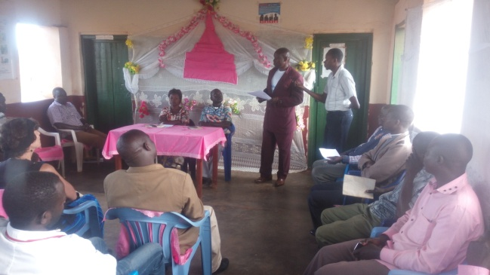
Monsieur le Bourgmestre a pris sa parole en remerciant le partenaire Semiliki Trust, qui a fait ce que le gouvernement devrait faire pour sa population, il a remercie le gouvernement Congolais et demandé au personnel d’en assurer une bonne gestion. Il a promis qu’il pourra soutenir l’équipe de centre hospitalier en cas de nécessité

Allocution de délégué de Médecin Chef de Zone de santé d’ Aru

Le délègues de Médecin Chef de zone à emboiter les pas dans le même sens avec les autres intervenants. Toutes fois il a fait comprendre qu’on fasse une minutieuse attention pendant le montage de fois si une pièce se perd les appareils ou équipement deviennent inutile et il faut songer à la maintenancier expérimenté

Allocution de Son Excellence Mgr Evêque du Diocèse d’Aru

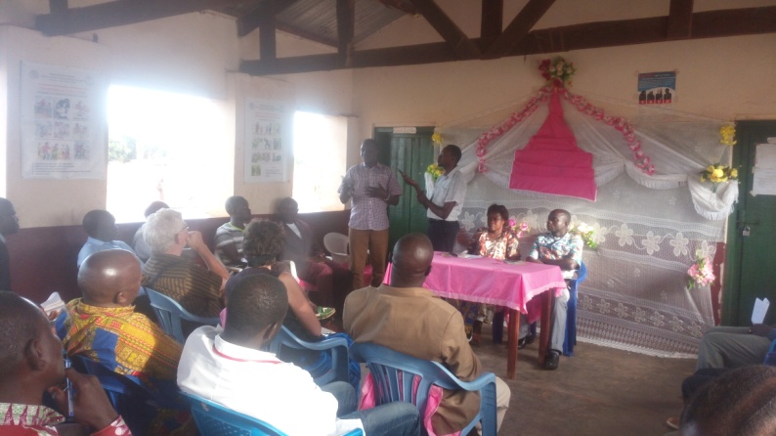
Le mot de son excellence a clôturé cette série des allocutions. Il a commence par reconnaitre le souci de notre partenaire pour le bien être de la population Congolaise.
Par contre son Excellence Monseigneur a regretté l’attitude négative de certaines autorités en place telle que celle de douane et assise DGDA en cigle, Office Congolais de Contrôle OCC en cigle, au lieu de faire passer ces dons gratuitement par ces services ils ont taxés chère le dédouanement de don.
Son indignation a été diffusées sur les radio communautaire locales tels que Radio Sala,Radio Tangazeni Kristo et Radio télévision Communautaire Pacifique RTCP en cigle
Toutes ces activités ci haut ont été passée dans la salle des service de consultation prénatale de centre hospitalier Aru Cité et la partie a été clôturé par la prière de Vénérable Archidiacre David Adorite de l’Archiaconné d’Aru

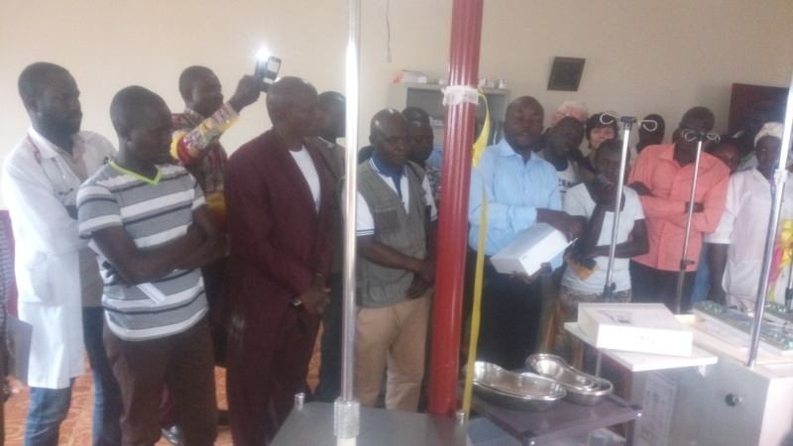
Dr David Amnios en chemise bleu explique le contenu de Kit aux

Ensuite, tous les invités se sont dirigés dans le bloc opératoire, pour assister à la cérémonie de Dédicace qui a été dite par Son Excellence Mgr Tttre Ande Georges Evêque du Diocèse d’Aru

La remise de matériels pour l’Hôpital a été faite le mercredi le 19 septembre 2018. Tandis que celui de Bukiringi est prévu le jeudi, 27 septembre 2018. Le Vehicule du service Médical quitte le mercredi 26 septembre 2018 pour Bunia l’equipage est constitué de Monsieur l’Administrateur du Service Medical et le chauffeur.

REMISE

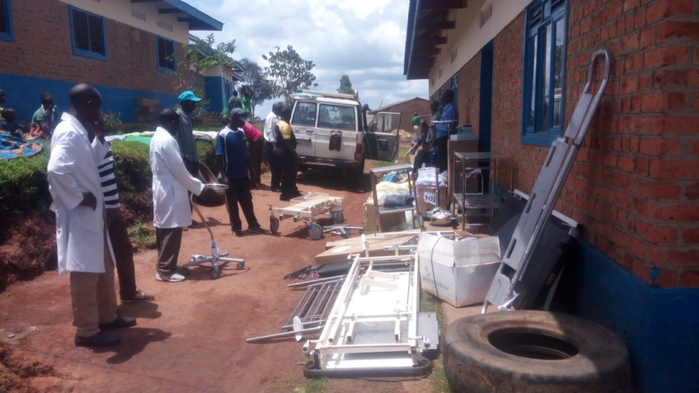

CI HAUT EXTRAIT DE QUELQUES POTOS DE REMISES DES MATERIELS ET EQUIPEMENT DE BLOC OPERATOIRE POUR L’HOPITAL GENERAL DE REFERENCE DE MAHAGI

